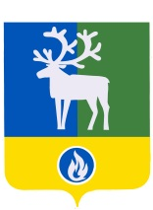

СЕЛЬСКОЕ ПОСЕЛЕНИЕ СОРУМ

БЕЛОЯРСКИЙ РАЙОН

ХАНТЫ-МАНСИЙСКИЙ АВТОНОМНЫЙ ОКРУГ – ЮГРА

СОВЕТ ДЕПУТАТОВ

РЕШЕНИЕ

от 09 декабря 2019 года № 38

Об установлении границ территории осуществления
территориального общественного самоуправления

В соответствии со статьей 27 Федерального закона от 6 октября 2003 года № 131-ФЗ ««Об общих принципах организации местного самоуправления в Российской Федерации», статьей 14 устава сельского поселения Сорум, Положением о порядке организации и осуществления территориального общественного самоуправления в сельском поселении Сорум, утвержденного решением Совета депутатов сельского поселения Сорум от 06 декабря 2017 года № 43 «Об утверждении Положения о порядке организации и осуществления территориального общественного самоуправления в сельском поселении Сорум», на основании поступившего 14 ноября 2019 года предложения населения об установлении границ территории осуществления территориального общественного самоуправления Совет депутатов сельского поселения Сорум р е ш и л:
1. Установить границы территории осуществления территориального общественного самоуправления в виде описания и схемы границ территории согласно приложениям 1, 2 к настоящему решению.
2. Принять прилагаемые изменения в устав сельского поселения Сорум.
3. Опубликовать настоящее решение в бюллетене «Официальный вестник сельского поселения Сорум».
4. Настоящее решение вступает в силу после его официального опубликования.

Глава сельского поселения Сорум М.М. Маковей

ПРИЛОЖЕНИЕ 1
к решению Совета депутатов сельского поселения Сорум
от 09 декабря 2019 года № 38

Описание границы территории осуществления территориального общественного самоуправления «Центральный»

Деятельность территориального общественного самоуправления «Центральный» осуществляется в границах территории, указанных в таблице, в составе многоквартирных жилых домов, расположенных по адресам:
Российская Федерация, Ханты-Мансийский автономный округ – Югра, Белоярский муниципальный район, сельское поселение Сорум, п. Сорум, ул. Центральная, дом 33;
Российская Федерация, Ханты-Мансийский автономный округ – Югра, Белоярский муниципальный район, сельское поселение Сорум, п. Сорум, ул. Центральная, дом 34.

Таблица
Сведения о границах территории
точка | Описание границы | Расстояние, м
1 – 2 | Т1 расположена в северо-западном углу в 12 метрах от левого угла дома № 33. От Т1 граница следует на восток в 11,5 метрах параллельно торца дома № 33 до северо-восточного угла– Т2 | 21,4
2 – 3 | от Т2 граница идет в северном направлении 7,5 метров к юго-западной точки – Т3 | 7,5
3 – 4 | от Т3 граница следует в восточном направлении 22 метра и приходит в северо-восточную точку – Т4 | 22,0
4 – 5 | от Т4 граница идет в южном направлении параллельно домам №33 и №34 до северо-восточного угла– Т5 | 165.2
5 – 6 | от Т5 граница следует в юго-восточном направлении в 30,5 метрах параллельно правому углу дома № 34 и приходит в южную точку – Т6 | 9,3
6 – 7 | от Т6 граница следует в западном направлении в 18,5 метрах параллельно торцу дома № 34 и приходит в западную точку – Т7 | 40,5
7 – 1 | от Т7 граница идет в северном направлении вдоль улицы Центральной параллельно домам №33 и №34 и приходит в северную точку – Т1 | 163,5

Приложение 2
к решению Совета депутатов сельского поселения Сорум
от 09 декабря № 38

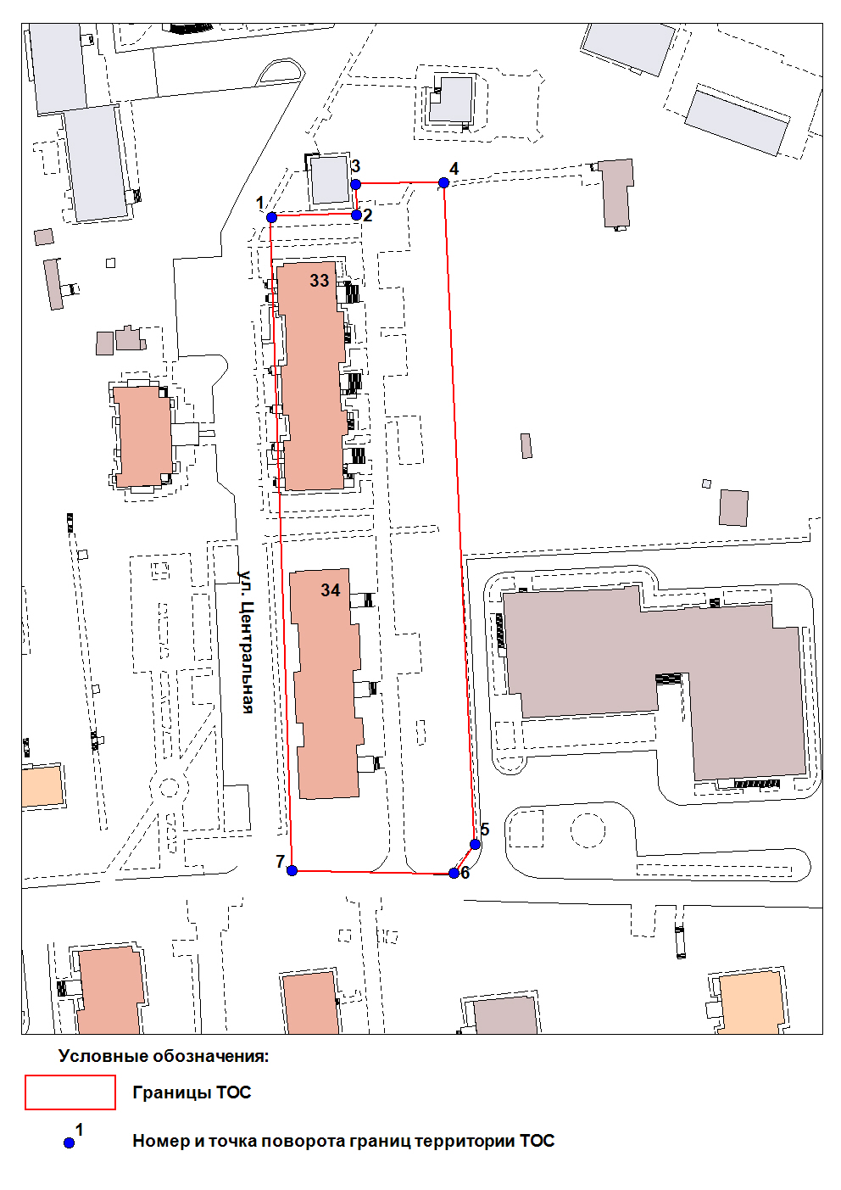
Схема границы территории осуществления территориального общественного самоуправление (далее - ТОС) «Центральный»

